- Checksec一下文件开启了nx，又是一个rop链
- 放到64位ida看一下
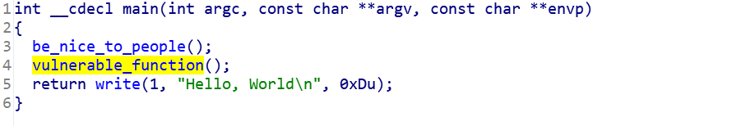
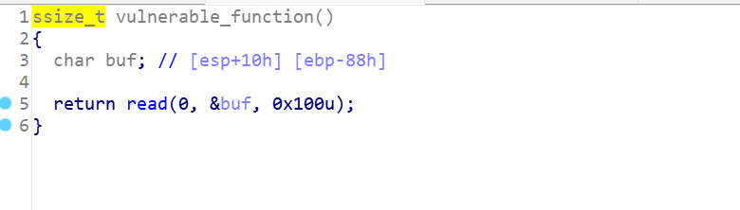
很清爽的函数，一眼就看到了栈溢出，然后就比较格式化的脚本了，就是利用read或者write来泄露libc的偏移得到基址和bin/sh等数据

